

ESCUELA SECUNDARIA TÉCNICA #72 OCTAVIO PAZ
CLAVE: 32DST0072U CICLO ESCOLAR 2025 -2026
Cuadernillo de recuperación: Español III
Grados y grupos: 3° B, C y D
Mtra. Karen Pinedo Murillo

Fecha de entrega del cuadernillo: 12 al 16 de enero del 2026.
Trabajos entregados después de la fecha no contarán.
Calificación máxima 6.
Nombre: _____________________________________________________ Grado y grupo: ________
Fecha de entrega: __________________________ Calificación: ______________________________

INSTRUCCIONES GENERALES: LEE DETENIDAMENTE CADA INDICACIÓN DE LAS ACTIVIDADES, PROCURA TENER TU LIBRO DE TEXTO, HOJAS BLANCAS, COLORES, PLUMA Y LÁPIZ. SI LA LETRA NO ES ENTENDIBLE EL CUADERNILLO NO SERÁ ACEPTADO. CUIDA TU ORTOGRAFÍA.

Actividad 1.
Instrucciones: lee detenidamente el texto y responde las preguntas.
La diversidad lingüística de México
2019 fue declarado por la Organización Nacional de las Naciones Unidas como el Año Internacional de las Lenguas Indígenas.
La iniciativa pone en primer plano una realidad alarmante: de acuerdo con la Unesco, al menos el 43% de las 6000 lenguas que se hablan en el mundo están en peligro de desaparición; de éstas, la mayoría son lenguas indígenas. Los lingüistas de la organización Living Tongues Institute for Endangered Languages afirman que cada dos semanas desaparece una lengua, un ritmo de extinción más rápido que el de las especies.
México es uno de los 10 países con mayor diversidad lingüística del mundo; en nuestro país existen 11 familias lingüísticas a las que pertenecen 68 lenguas de las que se derivan 364 variantes. A pesar de esta diversidad, y de acuerdo con el Atlas de las lenguas del mundo en peligro de la Unesco, muchas de las variantes lingüísticas están en peligro de extinción:
- 21 variantes lingüísticas están en peligro crítico de extinción, ya que los hablantes más jóvenes son los abuelos y sólo la hablan parcialmente.
- 32 están en peligro grave de extinción porque la hablan los abuelos y aunque la generación de los padres puede entenderla, no la hablan entre ellos ni con los niños.
- 38 están en peligro porque los niños ya no las aprenden como lengua materna en casa.
- 52 son vulnerables porque aunque la mayoría de los niños las hablan, están restringidas a determinados ámbitos, como por ejemplo, el hogar.
En Mexico puedes encontrar recursos en lenguas indígenas, algunas de ellas en peligro crítico de extinción, como la lengua Mayo que se habla en algunos municipios de Sonora y Sinaloa o algunas de las variantes del Zapoteco, lengua materna de muchos pobladores de Oaxaca.
Preguntas:
- ¿Qué es la diversidad lingüística?

- ¿Qué problemática se plantea en el texto?

- ¿Por qué México tiene una diversidad lingüística?

- ¿Cuántas familias lingüísticas existen en México?

Actividad 2.
Instrucciones: Investiga los siguientes conceptos y escríbelos.
Variantes lingüísticas: ______________________________________________________________
________________________________________________________________________________________________________________________________________________________________________________________________________________________________________________________________________________________________________________________________________________________________________________________________________________________________________________________________________________________________________________________________________________________________________________
Características del español:
________________________________________________________________________________________________________________________________________________________________________________________________________________________________________________________________________________________________________________________________________________________________________________________________________________________________________________________________________________________________________________________________________________________________________________________________________________________________________________________________
Relevancia del español en el mundo:
________________________________________________________________________________________________________________________________________________________________________________________________________________________________________________________________________________________________________________________________________________________________________________________________________________________________________________________________________________________________________________________________________________________________________________________________________________________________________________________________
Prejuicios lingüísticos:
________________________________________________________________________________________________________________________________________________________________________________________________________________________________________________________________________________________________________________________________________________________________________________________________________________________________________________________________________________________________________________________________________________________________________________________________________________________________________________________________
Lengua: ________________________________________________________________________________________________________________________________________________________________________________________________________________________________________________________________________________________________________________________________________________________________________________________________________________________________________________________________________________________________________________________________________________________________________________

Familia lingüística:
________________________________________________________________________________________________________________________________________________________________________________________________________________________________________________________________________________________________________________________________________________________________________________________________________________________________________________________________________________________________________________________________________________________________________________

Actividad 3
Instrucciones: observa el video: Hispanohablantes discuten las diferencias del idioma español en cada país o el siguiente link: https://youtu.be/qJLms794m9c?si=DvgijZveN6ogy5fD Después de verlo, elabora una tabla en hoja blanca con las diferentes variantes. Dicha tabla deberá tener países, variante y dibujo. Sigue el ejemplo.

Dibujo | España | México | Argentina | Chile
 | Gorrino, Cerdo o Marrano | Cochino o Puerco | Chancho | Chancho

Al terminar la tabla pega tu hoja doblada a continuación:

Pega aquí

Actividad 4.
Instrucciones: investiga las 11 diferentes familias lingüísticas de México e identifícalas en el mapa con diferentes colores.
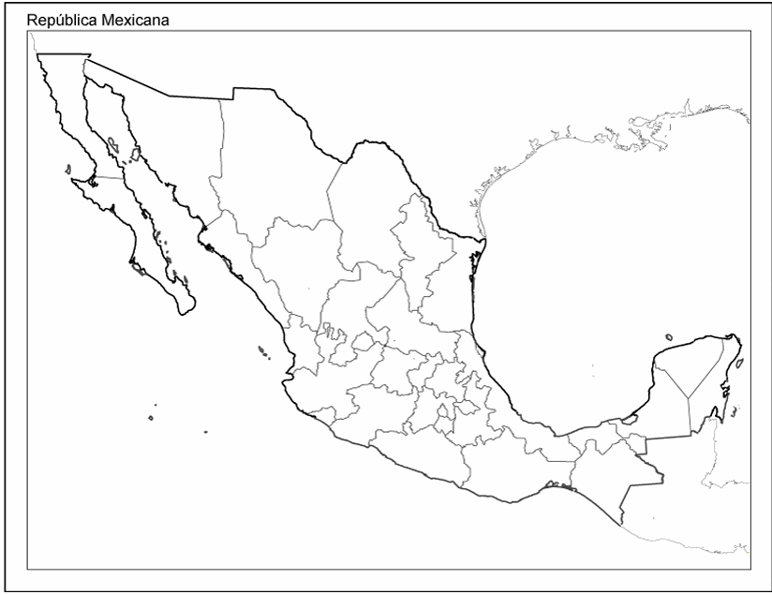
Familias Color
- __________________________________________
- __________________________________________
- __________________________________________
- __________________________________________
- __________________________________________
- __________________________________________
- __________________________________________
- __________________________________________
- __________________________________________
- __________________________________________
- __________________________________________
Actividad 5.
Instrucciones: a partir de las definiciones que buscaste, investiga los principales prejuicios lingüísticos que hay en la sociedad y escribe una reflexión sobre el tema que incluya la problemática, ¿en qué afecta?, ejemplos y ¿qué podemos hacer para mejorar?

Reflexión
_______________________________________________________________________________________________________________________________________________________________________________________________________________________________________________________________________________________________________________________________________________________________________________________________________________________________________________________________________________________________________________________________________________________________________________________________________________________________________________________________________________________________________________________________________________________________________________________________________________________________________________________________________________________________________________________________________________________________________________________________________________________________________________________________________________________________________________________________________________________________________________________________________________________________________________________________________________________________________________________________________________________________________________________________________________________________________________________________________________________________________________________________________________________________________________________________________________________________________________________________________________________________________________________________________________________________________________________________________________________________________________________________________________________________________________________________________________________________________________________________________________________________________________________________________________________________________________________________________________________________________________________________________________________________________________________________________________________________________________________________________________________________________________________________________________________________________________________________________________________________________________________________________________________________________________________________________________________________________________________________________________________________________________________________________________________________________________________________________

Actividad 6.
Instrucciones: lee detenidamente el texto y elabora un mapa conceptual con las definiciones importantes en una hoja y pégalo doblado donde se indica.

LA DIVERSIDAD CULTURAL: UN TESORO DE LA HUMANIDAD Y EL DESAFÍO DE LA INTERCULTURALIDAD
La diversidad cultural es mucho más que la simple suma de las diferencias; es el reconocimiento de que la humanidad se expresa de múltiples maneras a través de distintas identidades, prácticas y visiones del mundo. Es un concepto dinámico que abarca las variaciones que existen entre las culturas en una sociedad. Por ejemplo, en un país como México o la India, la diversidad cultural se manifiesta en la convivencia de decenas de lenguas (como el náhuatl, el maya, el tamil o el hindi), vestimentas tradicionales únicas y una vasta gama de expresiones artísticas y culinarias que cambian de una región a otra.
De la Etnia al Diálogo: Componentes Esenciales
Un componente crucial de la diversidad cultural es la diversidad étnica, que se refiere a la variedad de grupos humanos que comparten un origen, una historia, y a menudo una lengua y tradiciones que los distinguen. Por ejemplo, la presencia de comunidades indígenas en América Latina o de distintos grupos tribales en África subsahariana son manifestaciones claras de esta diversidad. Reconocer y respetar la diversidad étnica es fundamental para la justicia social y la equidad.
El verdadero desafío comienza al moverse de la mera coexistencia a la interculturalidad. Esta no es solo un hecho (como la multiculturalidad), sino un proceso activo que promueve la interacción positiva y el aprendizaje mutuo entre personas de diferentes culturas. La interculturalidad busca establecer relaciones equitativas donde ninguna cultura esté por encima de otra. Un ejemplo de interculturalidad aplicada puede ser un programa educativo donde se integran por igual las perspectivas históricas occidentales y las de las comunidades locales, validando ambos sistemas de conocimiento.
Construyendo Puentes con la Comunicación
Para que la interculturalidad sea una realidad, el diálogo intercultural es indispensable. Este diálogo es un intercambio abierto, respetuoso y bidireccional de ideas y cosmovisiones, cuyo fin es construir un entendimiento mutuo. En una mesa de negociación internacional o en un taller comunitario, el diálogo intercultural es la herramienta que permite a un grupo entender por qué otro valora la propiedad comunal de la tierra (perspectiva de muchos pueblos originarios) frente a la propiedad privada (perspectiva predominante occidental), permitiendo que se encuentren soluciones híbridas y respetuosas.
Para que este diálogo sea constructivo, es esencial practicar la comunicación asertiva. La asertividad es la capacidad de expresar nuestros propios puntos de vista, creencias y sentimientos de una manera honesta y directa, al mismo tiempo que se respeta a la persona con la que se habla.

Ejemplo: En un equipo de trabajo global, si una persona de una cultura que valora la jerarquía tiene una objeción al plan, la comunicación asertiva le permitiría expresar su preocupación de manera respetuosa a su superior o colega ("Aprecio el enfoque, pero me preocupa que esta línea de acción no considere los procesos de toma de decisiones de mi región. Propongo revisar el cronograma"), en lugar de callar por respeto o imponer su punto de vista agresivamente.
La diversidad cultural, respaldada por el respeto a la diversidad étnica y mediada por el diálogo intercultural y la comunicación asertiva, no es solo un ideal. Es el motor para la innovación social, la creatividad y la construcción de sociedades más robustas, inclusivas y capaces de enfrentar los desafíos globales desde múltiples ángulos. Es nuestra mayor riqueza compartida.
Pega aquí el mapa conceptual

Actividad 7.
Instrucciones: Lee la lectura “Diálogo intercultural y comunicación asertiva” en las páginas 21 a la 28 de su libro de lenguajes después subraya las ideas principales. Busca el concepto de comunicación asertiva. Busca y copia el círculo del habla de Jacobson, elementos paralingüísticos y en que consisten las máximas conversacionales.

Comunicación asertiva: _____________________________________________________________
________________________________________________________________________________________________________________________________________________________________________________________________________________________________________________________________________________________________________________________________________________________________________________________________________________________________________________________________________________________________

Círculo del habla de Jacobson

Elementos paralingüísticos: ________________________________________________________________________________________________________________________________________________________________________________________________________________________________________________________________________________________________________________________________________________________________________________________________________________________________________________________________________________________________

Máximas conversacionales:
________________________________________________________________________________________________________________________________________________________________________________________________________________________________________________________________________________________________________________________________________________________________________________________________________________________________________________________________________________________________________________________________________________________________________________________________________________________________________________________________________________________________________________________________________________________________________________________________________________________________________________________________________________________________________________________________________________________________________________________________________________________________________________________________________________________________________________________________________________________________________________________________________________________________________________________________________________________________________________________________________________________________________________________________________________________________________________________________________________________________________________________________________________________________________________________________________________________________________________________________
Actividad 8.
Instrucciones: investiga las principales características de la historieta que aparecen a continuación y escribe en qué consisten.
Bocadillos: _______________________________________________________________________
________________________________________________________________________________
Viñetas: _________________________________________________________________________
________________________________________________________________________________
Onomatopeyas: ________________________________________________________________________________________________________________________________________________________________________________________________________________________________________________
Líneas de expresión: ________________________________________________________________________________________________________________________________________________________________________________________________________________________________________________
Cartelera o cartucho:
_______________________________________________________________________________________________________________________________________________________________________________________________________________________________________________________________________________________________________________________________________________________________________________________________________________
Dibujos:
________________________________________________________________________________
________________________________________________________________________________

Actividad 9.
Instrucciones: Elabora una pequeña historieta de cuatro viñetas, dibujos, globos de diálogo, cartelera y onomatopeyas, sobre algún problema o conflicto que haya de la lengua (4 aciertos).

